2)

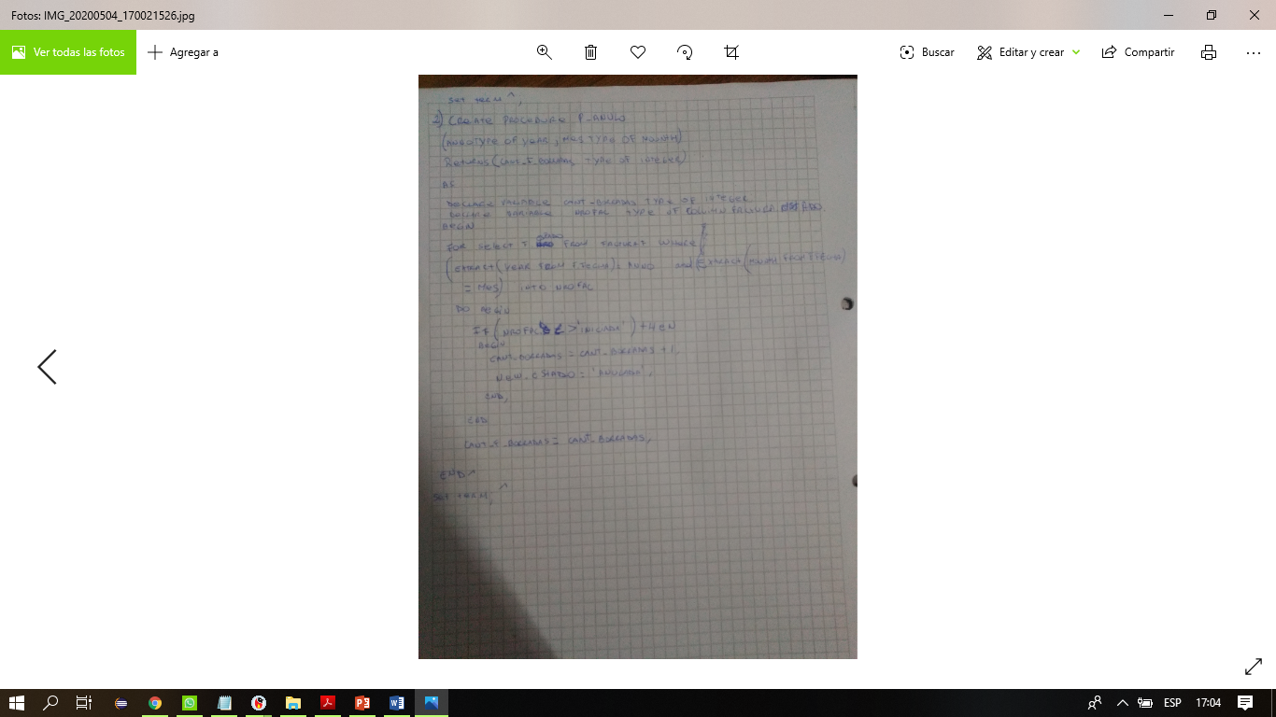

No, no se puede usar alias NEW, OLD dentro de un procedimiento, deberia utilizar delete para borrar tuplas de seleccionadas, se adjunta codigo de lo que se pretendia:

CREATE PROCEDURE P_ANULO(ANIO SMALLINT,MES SMALLINT)

RETUNS(N INTEGER) AS

DECLARE VARIABLE NRO TYPE OF COLUMN FACTURA.NRO;

BEGIN

N=0;

FOR SELECT NRO FROM FACTURA

WHERE EXTRACT(YEAR FROM FECHA) = :ANIO AND

EXTRACT(MONTH FROM FECHA) = :MES AND

ESTADO = 2

INTO :NRO DO BEGIN

DELETE FROM PAGO WHERE NRO = :NRO;

DELETE FROM DETALLE WHERE NRO = :NRO;

DELETE FROM FACTURA WHERE NRO = :NRO;

N = N + 1;

END

END

4)

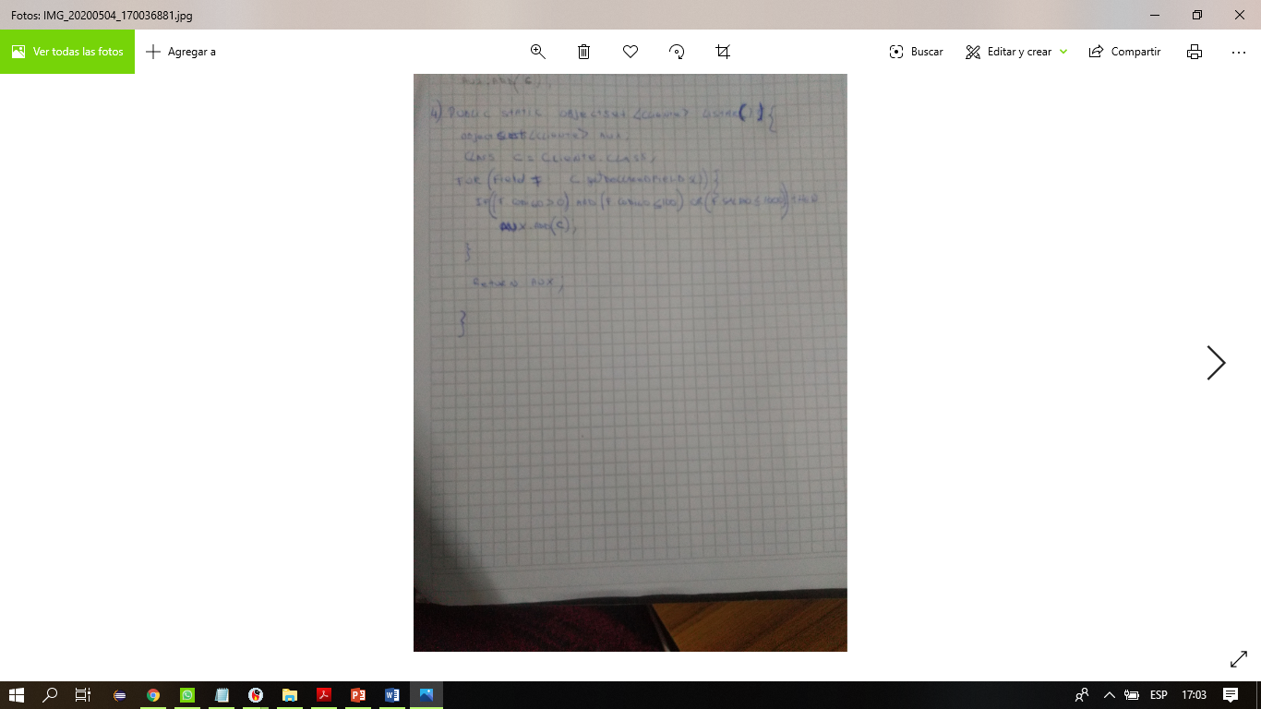

No, se adjunta codigo de lo que se pretendía:

public class Util {

…

public static ObjectSet<Cliente> listTest() {

ObjectSet<Cliente> os = null;

try {

Query query = getDb().query();

query.constrain(Cliente.class);

query.descend("codigo").constrain(0).greater().and(

query.descend("codigo").constrain(100).greater().not()

).or(query.descend("saldo").constrain(1000).greater().not());

os = query.execute();

} catch(Exception ex) {

System.err.println(ex.getMessage());

}

return os;

}

…

}

**Ejercicio 1 no realizado y es requerido para aprobación, ejercicios 2 y 4 erroneos, total puntos 0 sobre 10, Nota 1 (uno)**

**Recuperatorio:**

Estimado Alumno,

     Nota 7 (siete) Aprobado.

Algunos comentarios de la correccion:

ejercicio 1  
trg before update, no hay que preguntar stock < new.cantidad, sino comparar stock contra la diferencia entre old.cantidad y new.cantidad  
en trg after update, no preguntar por estado sino, preguntar si se  
modifico la cantidad y en tal caso, sumar al stock old.cantidad y restar del stock new.cantidad  
lo mismo con el monto de la factura, actualizar con la diferencia entre old.cantidad*old.precio y new.cantidad*new.precio

implementacion de triggers  
producto.cantidad no existe  
then EX_primary_key; No, en tal caso, sera then EXCEPTION EX_primary_key;  
  
Update producto set stock = stock + old.cantidad; falta clausula where!! rompe toda la tabla  
  
ejercicio 2  
el procedimiento recibe como argumento solo el año, no el año - mes  
facturas_del se asigna con 0 y luego nunca mas se vuelve a asignar, siempre el procedimiento  
va a devolver cero  
  
ejercicio 3  
facture no existe  
  
ejercicio 4  
erronea forma de mostrar el mensaje de error de la excepcion